МУНИЦИПАЛЬНОЕ БЮДЖЕТНОЕ ДОШКОЛЬНОЕ ОБРАЗОВАТЕЛЬНОЕ УЧРЕЖДЕНИЕ
«ЯСЛИ-САД № 19 «СОЛНЫШКО» КОМБИНИРОВАННОГО ТИПА ГОРОДА ТОРЕЗА»

МНОГОФУНКЦИОНАЛЬНОЕ НАГЛЯДНОЕ ДИДАКТИЧЕСКОЕ ПОСОБИЕ ДЛЯ РАЗВИТИЯ РЕЧЕВОЙ ДЕЯТЕЛЬНОСТИ И СЛОВЕСНОГО ТВОРЧЕСТВА ДЕТЕЙ ДОШКОЛЬНОГО ВОЗРАСТА « ВРЕМЕНА ГОДА»

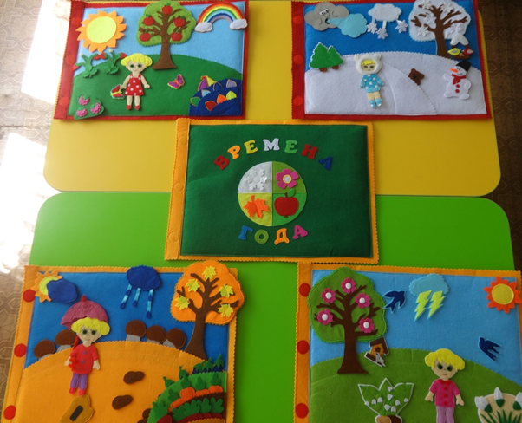

Автор:
воспитатель Галазюк Е.В.

Многофункциональное наглядное дидактическое пособие для развития речевой деятельности и словесного творчества детей дошкольного возраста «ВРЕМЕНА ГОДА»

Аннотация

Многофункциональное наглядное дидактическое пособие для развития речевой деятельности и словесного творчества детей дошкольного возраста «Времена года» составлено с учётом целевых ориентиров ФГОС ДО и направлено на реализацию образовательных областей "Познавательное развитие", "Речевое развитие", "Социально-коммуникативное развитие". Является одним из вариантов наглядного материала для реализации метода моделирования в работе по формированию у детей навыков связной речи (рассказывания).

Цель многофункционального дидактического пособия:
Оптимизация процесса развития речевой деятельности и словесного творчества детей дошкольного возраста

Задачи:
Многофункциональное дидактическое пособие способствует
решению конкретных образовательных задач:
- развитие связной речи и обогащение словаря;
- формирование навыков составления рассказов на основе наглядного моделирования;
- автоматизация звуков;
- развитие мелкой моторики;
Интегрировано решаются задачи:
- развитие высших психических функций;(память, внимание, мышление, воображение);
- развитие личностного и творческого потенциала детей;
- формирование социально-коммуникативных навыков детей.

Пособие представляет собой широкоформатный планшет- «книгу», разноцветные страницы которой соответствуют временам года. В комплект входят 4 набора базовых плоскостных фигур для составления рассказов о времени года: природные объекты, солнце, тучи, деревья, птицы, цветы, девочка в сезонной одежде и сюжетные наборы для речевого творчества по мотивам сказок: «Репка», «Три поросенка», «Колобок», «Теремок», «Лисичка-сестричка и серый волк», «Лисичка со скалочкой».

Планшет и все фигуры комплектов изготовлены из фетра с магнитными вставками, что позволяет детям свободно располагать пособие как горизонтально, так и вертикально, обеспечивает устойчивое положение

фигур и легкость изменения их размещения во время речевой деятельности детей.

Данный комплект может быть использован воспитателями, учителями-логопедами ДОУ и родителями детей дошкольного возраста вработе по развитию речи и словесного творчества в ходе организованной образовательной деятельности, подгрупповой и индивидуальной работы по формированию словесного творчества детей, в игровой, театрализованной, самостоятельной деятельности детей всех возрастных групп дошкольного учреждения и в практике семейного воспитания. Наиболее эффективно при обучении составлению творческих рассказов, театрализованной деятельности.
Методические рекомендации к многофункциональному наглядному дидактическому пособию для развития речевой деятельности и словесного творчества детей дошкольного возраста «ВРЕМЕНА ГОДА»

Блок развития связной речи и обогащения словаря

- Составление рассказа по образцу воспитателя с использованием моделей
- Составление описательного рассказа
- Составление творческого рассказа
- Составление рассказа из личного опыта
- Придумывание рассказа начатого воспитателем
- Придумывание рассказа по пословице
- Придумывание рассказов-шуток, небылиц
- Придумывание сказок
- Дидактическая игра «Разложи по порядку»
- Дидактическая игра«Когда это бывает?»
- Дидактическая игра «Ответь на вопрос»
- Дидактическая игра «Круглый год»
- Дидактическая игра «Дополни»
- Дидактическая игра «Какое что бывает?»
- Дидактическая игра «Какой, какая, какое?»
- Дидактическая игра «Придумай сам»
- Дидактическая игра «Где что можно делать?»
- Дидактическая игра «Кто (что) летает?»
- Дидактическая игра «Загадай, мы отгадаем»
- Дидактическая игра «А что потом?»
- Дидактическая игра «Где что лежит?»
- Дидактическая игра «А я бы…»
- Игра «Узнай и назови»
- Игра «Расскажи сказку»
- Игра «Придумай сказку»
- Игра «Я начну, а ты продолжи».

  - Блок развитие высших психических функций;(память, внимание, мышление, воображение);

- Дидактическая игра «Подбери предмет по цвету»
- Дидактическая игра «Что произойдёт, если…»
- Дидактическая игра «Будь внимательным»
- Дидактическая игра «Сложи картинку»
- Дидактическая игра «Запомни картинку»
- Дидактическая игра «Запомни слова»
- Дидактическая игра «Какой фигурки не хватает? »
- Дидактическая игра «Внимание»
- Дидактическая игра «Найди сам»
- Дидактическая игра «Узнай сказочного героя»
- Дидактическая игра «Шкатулка со сказками»
- Дидактическая игра «Что произойдёт, если…»
- Дидактическая игра «Поиск пропавших деталей».
- Дидактическая игра «Кто больше вспомнит?»

  - Блок развитие личностного и творческого потенциала детей

- Дидактическая игра «Заколдованный лес»
- Дидактическая игра «Составь картинки (композиция)»
- Дидактическая игра «Пейзаж»
- Дидактическая игра "Слова ассоциации"
- Дидактическая игра "Хорошо - Плохо"
- Дидактическая игра "Нелепицы"
- Дидактическая игра «Живая фигурка»
- Дидактическая игра «Как вытянуть Репку?»
- Дидактическая игра «Про девочку Машу»
- Дидактическая игра «Фантазёры»

  - Блок формирование социально-коммуникативных навыков детей.

- Дидактическая игра « Расскажи другу»
- Дидактическая игра « Составь вместе»
- Дидактическая игра « Я начну , а ты продолжи»

  - Блок автоматизации звуков

- Упражнение "Кто лучше?"
- Упражнение «Научи Белочку»
- Упражнение «Подбери слово»
- Упражнение «Назови, кто это или что это?»
- Игра «Назвать слова по сюжетной картинке»
- Игра «Придумай слова со звуком»
- Дидактическая игра» Назови слово на заданный звук»
- Дидактическая игра «Назови соседей»
- Проговаривание чистоговорок
- Проговаривание скороговорок

- Блок развития мелкой моторики

- Упражнение «Прикрепи цветы(яблоки, листочки, снежинки)»
- Упражнение «Собери урожай».
- 3. Упражнение «На рыбалке».

